

**中国地质大学（武汉）自动化学院**

**嵌入式实验报告**

课 程： 嵌入式系统实验报告二

学 号： 20201000128

班 级： 231202

姓 名： 刘瑾瑾

指导老师： 刘玮

二🌕二二年十月

1. **结合实验五，说说你所理解的**Linux**操作系统；**

Linux，全称GNU/Linux，是一种免费使用和自由传播的[类UNIX](https://baike.baidu.com/item/%E7%B1%BBUNIX/9032872?fromModule=lemma_inlink" \t "https://baike.baidu.com/item/linux/_blank)操作系统，是一个基于[POSIX](https://baike.baidu.com/item/POSIX/3792413?fromModule=lemma_inlink" \t "https://baike.baidu.com/item/linux/_blank)的多用户、[多任务](https://baike.baidu.com/item/%E5%A4%9A%E4%BB%BB%E5%8A%A1/1011764?fromModule=lemma_inlink" \t "https://baike.baidu.com/item/linux/_blank)、支持[多线程](https://baike.baidu.com/item/%E5%A4%9A%E7%BA%BF%E7%A8%8B/1190404?fromModule=lemma_inlink" \t "https://baike.baidu.com/item/linux/_blank)和多[CPU](https://baike.baidu.com/item/CPU/120556?fromModule=lemma_inlink" \t "https://baike.baidu.com/item/linux/_blank)的操作系统。它能运行主要的[Unix](https://baike.baidu.com/item/Unix/219943?fromModule=lemma_inlink" \t "https://baike.baidu.com/item/linux/_blank)工具软件、应用程序和网络协议。它支持[32位](https://baike.baidu.com/item/32%E4%BD%8D/5812218?fromModule=lemma_inlink" \t "https://baike.baidu.com/item/linux/_blank)和[64位](https://baike.baidu.com/item/64%E4%BD%8D/2262282?fromModule=lemma_inlink" \t "https://baike.baidu.com/item/linux/_blank)硬件。

（1）Linux的基本思想有两点：第一，一切都是文件；第二，每个文件都有确定的用途。其中第一条详细来讲就是系统中的所有都归结为一个文件，包括[命令](https://baike.baidu.com/item/%E5%91%BD%E4%BB%A4/8135974?fromModule=lemma_inlink" \t "https://baike.baidu.com/item/linux/_blank)、[硬件](https://baike.baidu.com/item/%E7%A1%AC%E4%BB%B6/479446?fromModule=lemma_inlink" \t "https://baike.baidu.com/item/linux/_blank)和[软件](https://baike.baidu.com/item/%E8%BD%AF%E4%BB%B6/12053?fromModule=lemma_inlink" \t "https://baike.baidu.com/item/linux/_blank)设备、[操作系统](https://baike.baidu.com/item/%E6%93%8D%E4%BD%9C%E7%B3%BB%E7%BB%9F/192?fromModule=lemma_inlink" \t "https://baike.baidu.com/item/linux/_blank)、[进程](https://baike.baidu.com/item/%E8%BF%9B%E7%A8%8B/382503?fromModule=lemma_inlink" \t "https://baike.baidu.com/item/linux/_blank)等等对于操作系统[内核](https://baike.baidu.com/item/%E5%86%85%E6%A0%B8/108410?fromModule=lemma_inlink" \t "https://baike.baidu.com/item/linux/_blank)而言，都被视为拥有各自特性或类型的文件。

（2）完全免费：Linux是一款免费的操作系统，用户可以通过网络或其他途径免费获得，并可以任意修改其[源代码](https://baike.baidu.com/item/%E6%BA%90%E4%BB%A3%E7%A0%81/3969?fromModule=lemma_inlink" \t "https://baike.baidu.com/item/linux/_blank)。

（3）多用户、多任务：Linux支持多用户，各个用户对于自己的文件设备有自己特殊的权利，保证了各用户之间互不影响。[多任务](https://baike.baidu.com/item/%E5%A4%9A%E4%BB%BB%E5%8A%A1?fromModule=lemma_inlink" \t "https://baike.baidu.com/item/linux/_blank)则是现代电脑最主要的一个特点，Linux可以使多个程序同时并独立地运行。

1. 良好的界面：Linux同时具有字符界面和[图形界面](https://baike.baidu.com/item/%E5%9B%BE%E5%BD%A2%E7%95%8C%E9%9D%A2/8146283?fromModule=lemma_inlink" \t "https://baike.baidu.com/item/linux/_blank)。在字符界面用户可以通过键盘输入相应的指令来进行操作。它同时也提供了类似Windows图形界面的X-Window系统，用户可以使用鼠标对其进行操作。
2. 支持多种平台：Linux可以运行在多种硬件平台上，如具有[x86](https://baike.baidu.com/item/x86/6150538?fromModule=lemma_inlink" \t "https://baike.baidu.com/item/linux/_blank)、680x0、SPARC、Alpha等处理器的平台。同时Linux也支持多处理器技术。多个处理器同时工作，使系统性能大大提高。
3. **列出你在实验六中执行的一些常规命令行，给出该行命令的功能解释，并附上命令行执行截图;**

常规命令行及功能：

pwd 显示工作目录

cd 切换工作目录

ls 列出目录内容

touch 创建文件

mkdir 创建目录

cp 复制文件或目录

mv 移动或更名现有的文件或目录

rm 删除文件或目录

命令执行截图：

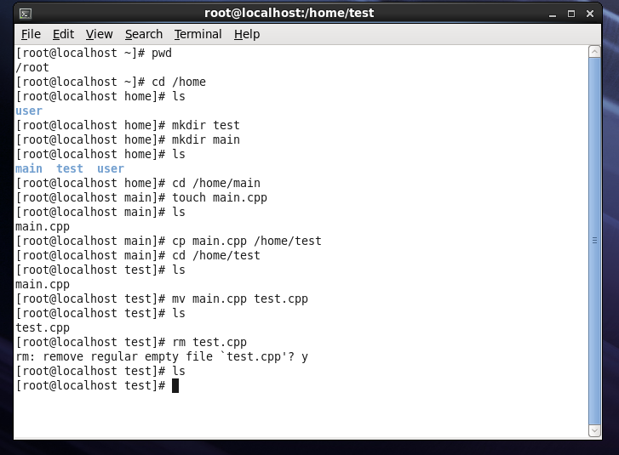图 1 命令执行截图

1. **列出实验六、实验八的实验过程，编写并编译自己的第一个c程序（硬件无关），并附实验截图;**

实验六：

（1）pwd 显示工作目录

（2）cd 切换工作目录为home

（3）ls 列出工作目录下的文件

（4）mkdir 创建main和test两个目录

（5）touch 在main目录下创建main.cpp文件

（6）cp 将main目录下的main.cpp文件复制到test目录下

（7）mv 将test目录下的main.cpp更名为test.cpp

（8）rm 在test目录下删除test.cpp文件

实验八：

（1）确认 main.c 在当前工作目录下，执行以下命令：

#gcc -o test main.c

（2）执行 ls，查看当前目录，发现新增一个文件 test。

（3）执行命令 #file test 可以查看 test 文件详细信息。

（4）执行可执行文件 test： #./test 123 456 abc def ghi

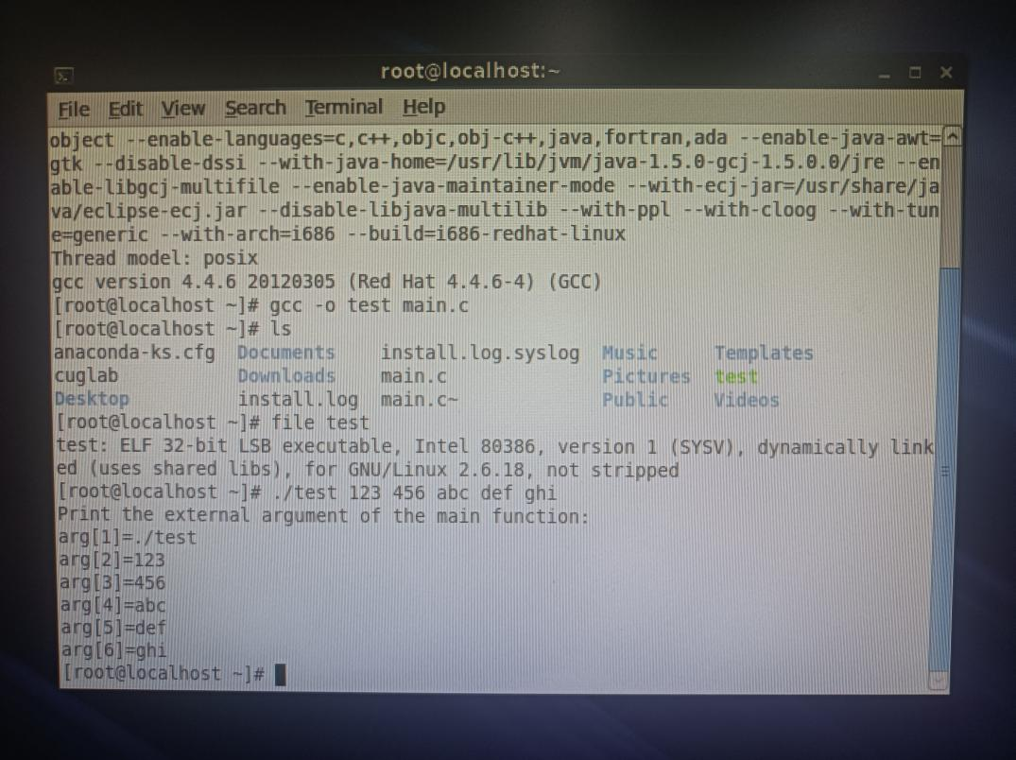

图 2实验八实验截图

1. **列出实验九、十的实验过程，并附实验截图;**

实验九：

（1）安装交叉编译工具

（2）修改系统环境变量

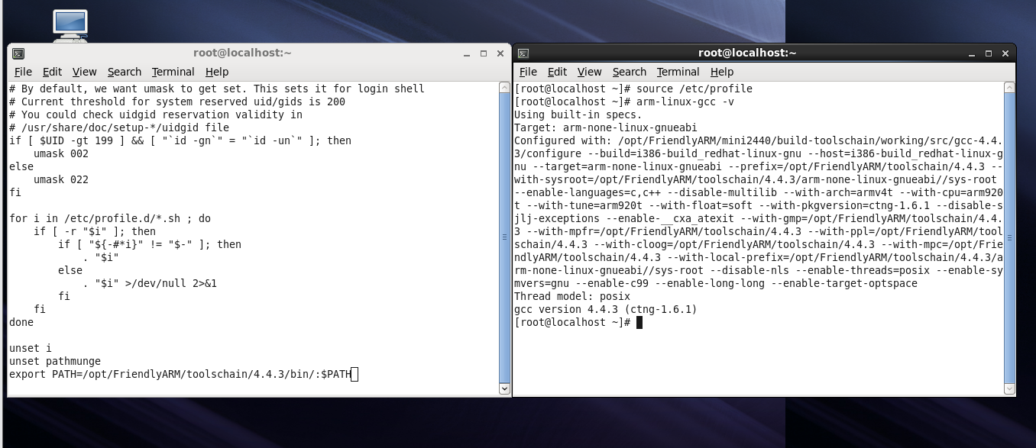

图 3实验九截图

实验十：

（1）在GUN下编写流水灯程序

（2）编写流水灯程序的Makefile文件

（3）使用工程管理工具make生成可执行程序文件

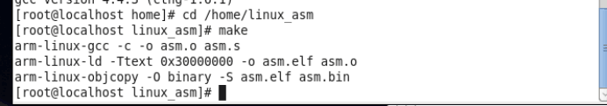（4）下载可执行程序到开发板，观察流水灯的变化。

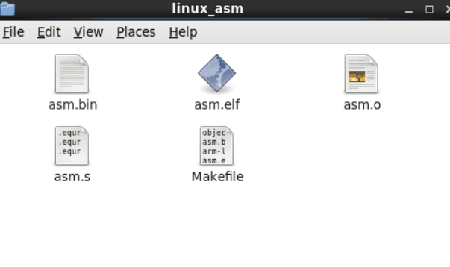

图 4实验十截图

1. **思考题**
2. **思考windows环境下与Linux环境下开发裸机程序的区别有什么？**

答：Windows环境下一般使用集成开发环境，集成了编辑器、编译器和链接器，如keil,ADS等，一般分为程序编辑，编译和烧录三个步骤，编译的步骤由开发软件决定，开发较简单；Linux没有集成开发环境，但可使用GNU的汇编器as、交叉编译工具gcc和链接器ld，可以根据使用者编写的makefile文件来确定编译的步骤，使用make命令按照makefile文件编译文件。

1. **make及Makefile的作用是什么？**

答：①Makefile：一个决定怎样编译工程的文本文件，按照一定的规则书写；

②make:make是一个命令工具，解释Makefile中的指令，根据当前的makefile 进行工程编译。

1. **第二篇实验与第三篇实验的Linux系统一样吗?如不同，不同之处有什么?**

答：不一样；

①第二篇实验的Linux系统是Linux操作系统，是应用于计算机的操作系统；

②第三篇实验的Linux系统是嵌入式操作系统，是经过小型化裁剪后，能够固化在容量只有几百K字节或几兆字节的存储器芯片中，应用于特定嵌入式场合的专用的操作系统。

1. **关于Linux操作系统，你还想要了解什么？**

答：关于Linux操作系统，我还想了解如何在Linux系统中下载安装和卸载应用软件，如何使用C/C++等编程语言进行开发等，Linux和Windows操作系统相比它的优势在哪里，怎样熟练掌握并使用Linux系统。

1. **关于嵌入式Linux操作系统的开发，你还希望学习什么？**

答：希望学习怎样编写bootload程序，进行Linux内核裁剪时主要修改的代码部分以及为什么修改，怎样编写硬件驱动程序，想体验一下Linux操作系统相比于Windows操作系统的在软件开发方面的优势。

1. **体会和建议**

(1)体会：通过这几个实验，我对Linux系统有了进一步的了解，简单的了解到了Linux系统和Windows系统的区别；通过自己的实际操作了解了Linux操作系统下命令行的使用，学习并掌握了基本的指令，也了解了两个文本编器gedit和vi的使用与区别;通过自己在Linux下的编程以及交叉编译工具的使用，对Linux系统进行嵌入式系统开发有了基本的了解，可以编写简单的makefile文件，使用make命令进行编译；初步体验了Linux操作系统的移植与驱动，了解了Linux操作系统移植的步骤。

(2)建议：通过实验所了解Linux的比较浅，只是按照实验步骤简单的操作了一下，希望可以多添加一些内容，让我们进一步了解Linux操作系统以及Linux系统的嵌入式开发。